**Software** **Defined Networking (SDN)**

**Shaban Esmaiel [1]\***

**Batoul Ali [2]\***

**(Received 13 / 6 / 2022. Accepted 13 / 6 / 2022)**

**ABSTRACT**

Software Defined Networking (SDN) is a concept which provides the network operators and data centres to flexibly manage their networking equipment using software running on external servers. According to the SDN framework, the control and management of the networks, which is usually implemented in software, is decoupled from the data plane. On the other hand cloud computing materializes the vision of utility computing. Tenants can benefit from on-demand provisioning of networking, storage and compute resources according to a pay-per-use business model. In this work we present the networking issues in IaaS and networking and federation challenges that are currently addressed with existing technologies. We also present innovative software-define networking proposals, which are applied to some of the challenges and could be used in future deployments as efficient solutions. Cloud computing networking and the potential contribution of softwaredefined networking along with some performance evaluation results are presented in this paper.

**Keywords**: software-defined networking , control plane , data plan , OpenFlow, Floodlight

**(تاريخ الإيداع 13 / 7 / 2022. قُبِل للنشر في 13 / 7 / 2022)**

 **ملخّص**

الشبكات المعرفة بالبرمجيات (SDN) هي مفهوم يوفر لمشغلي الشبكات ومراكز البيانات إدارة مرنة لمعدات الشبكات الخاصة بهم باستخدام برنامج يعمل على خوادم خارجية. وفقًا لإطار عمل SDN ، يتم فصل التحكم في الشبكات وإدارتها ، والتي يتم تنفيذها عادةً في البرامج ، عن مستوى البيانات. من ناحية أخرى ، تجسد الحوسبة السحابية رؤية حوسبة المرافق. يمكن للمستأجرين الاستفادة من توفير الشبكات والتخزين وحساب الموارد عند الطلب وفقًا لنموذج أعمال الدفع لكل استخدام. في هذا العمل ، نقدم مشكلات الشبكات في IaaS وتحديات الشبكات والاتحاد التي يتم تناولها حاليًا مع التقنيات الحالية. نقدم أيضًا مقترحات شبكات مبتكرة تحدد البرامج ، والتي يتم تطبيقها على بعض التحديات ويمكن استخدامها في عمليات النشر المستقبلية كحلول فعالة. يتم عرض شبكات الحوسبة السحابية والمساهمة المحتملة للشبكات المعرفة بالبرمجيات جنبًا إلى جنب مع بعض نتائج تقييم الأداء في هذه الورقة.

**الكلمات المفتاحية:** الشبكات المعرفة بالبرمجيات , طبقة التحكم , طبقة البيانات , بروتوكول

**مقدمة:** الشبكة مجموعة من الأجهزة المتصلة مع بعضها البعض عن طرٌق أجهزة شبكٌة مثل : مبدلات وموجهات

( ( Router -switch،وعلم الشبكات من أهم العلوم التي تهتم بتبادل المعلومات ونقلها ومشاركتها من مكان إلى آخر بشكل آمن و إلى الوجهة المناسبة . ففي الشبكات التقليدية كانت تتم هذه العملٌية من خلال المكونات الأساسية للشبكة من switch و Router ، حٌيث كان كل جهاز شبكًي منها يعتمد على ثلاث عناصر:

plane data –plane Control و البيانات نفسها ، وهذا هو السبب الذي جعل هذه الشبكات معقدة و غالية ،حيث كان يقع على عاتق هذٌين المكونٌين كل عمليٌة التوجٌيه و إقرار التوجيه اختيار المسارات المناسبة بأقل التكاليف و بأقصر زمن ممكن ، مع استمر العمل بهذا النمط فترة من الزمن دون أن ٌيطرأ أي تعديل على البنية التحتية رغم أهمية الشبكة في التقدم في مجال تكنولوجيا المعلومات إلى أن جاءت تقنية ال Defined Software: SDN networking في محاولة ناجحة لإنهاء هذا العجز ،وإحداث تغيير جذري في البنية التحتية للشبكات بما يتناسب مع التطور التقني ، حيث اعتمدت هذه التقنية على تغيير معمارية الشبكات ، وتم في هذه التقنية فصل مستوى التحكم عن أجهزة الشبكة ،وجعل عمل هذه الأجهزة مقتصرا على تمرير البيانات فقط ، وعملت هذه التقنية على حل المشاكل المتعلقة بإدارة الشبكة ، وقللت من التعقيد البرمجي الذي كان في الشبكة التقليدية . لاحظ الجميع منذ بضع سنوات التحسن المستمر في سرعة الإنترنت حيث بلغ معدل نقل البيانات من 10 إلى 100 جيجا بايت في الثانية الواحدة ، ومع وجود خوادم عملاقة وظهور الحوسبة السحابية فقد تم حل مشكلة تخزين و معالجة البيانات ، أما عناوين الإنترنت فقد انتهت مع ظهور عناوين الإصدار السادس IPv6 ، ولكن بقيت أحدى المشاكل التي يريد الجميع حلها وهي الاعتماد على بنية تحتية قوية مؤمنة بسيطة ذات تكلفة منخفضة وسهل التعامل معها ، وحل مشاكل الإدارة في الشبكة والتعقيد والكلفة المرتفعة للعتاد الحقيقي في حال كان يقدم ما يريده المستخدم

ومن هنا بدأ البحث عن حلول بديلة وظهرت تقنية ال SDN فهي باختصار الجيل القادم للبنية التحتية في هندسة الشبكات لأنها تقوم بعمل لا نستطٌع عمله مع العتاد التقلٌيدي الذي نستخدمه حاليا .

**أهمية البحث وأهدافه:**

طبقت سيناريوهات المحاكاة باستخدام متحكم floodlight مدمج مع محاكي mininet باستخدام نظام Ubuntu وتمت دراسة الانتاجية باستخدام الأداة ipref و كذلك تمت دراسة التأخير باستخدام الأداة Cbench

**مقدمة :**

تعرف تقنية ال SDN: اختصار ل Networking Defined software هذه التقنية التي من خلالها ٌتم فصل plane Data عن ال plan control في أجهزة الشبكة لتصبح دور هذه الأجهزة مقتصر على تمرير البيانات أما الإدارة والتحكم ستصبح في طبقات جديدة

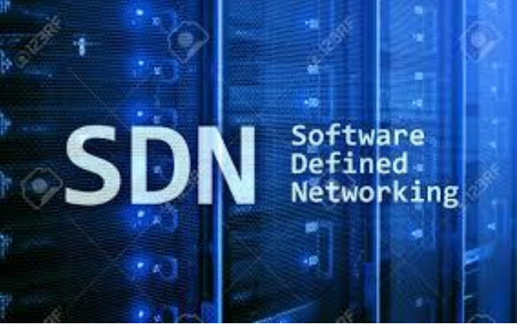

في الشبكات التقليدية تكون عملٌية تمرير البيانات وتقرير وجهة البيانات ( التوجيه ( متضمنان ضمن نفس الجهاز وهذا ما جعلها معقدة . في تقنية ال SDN فإن كل المتطلبات الخاصة بتوجيه البيانات ٌتم إنجازها في برمجية خاصة )المتحكم ) ، أما الأجهزة فهي ببساطة تطبق القرارات التي يرسلها لها المتحكم على رزم البيانات ، ولهذا السبب فإنه لا حاجة لأن يكون لأجهزة الشبكة إدراك لمنطق التوجيه ، إنما فقط تخزين caching لقرارات المتحكم بشأن التوجيه .

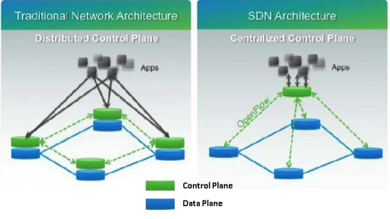

يتكون مستوى التحكم من وحدة تحكم أو أكثر ، والتي تعتبر دماغ شبكة ال SDN حيث يتم فيها دمج الذكاء بالكامل ، ومع ذلك فإن المركزية الذكية لها عيوبها الخاصة عندما يتعلق الأمر بالأمن وقابلية التوسع والمرونة وهذه هي القضية الرئيسية في ال SDN.

البنية التحتية للشبكات المعرفة بالبرمجيات ال SDN:

تقسم الى ثلاث طبقات موضحة في الشكل التالي :

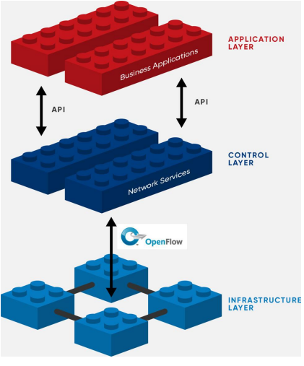

1 ) طبقة التطبيقات Layer Application :

تتكون من الخدمات والتطبيقات التي تقدمها الشبكة للمستخدم ( كالتوجيه وجودة الخدمة (، وتتواصل مع الطبقة التي تليها (طبقة التحكم) عن طريق واجهات برمجية API(Application Programming Interface)

وهي واجهات يتم استخدامها من قبل المهندسين لكي تساعد الشبكة على تقديم خدماتها وتطبيقاتها ببرمجتها ،لذلك يقال أن ال SDN مبنية على أساس البرمجة.

2 ) طبقة التحكم Control Layer:

تمثل نقطة التحكم المركزية point central control بأجهزة الشبكة حيث يتم التحكم في الشبكة وإدارتها عن طريق جهاز أساسي يسمى ال Controller، حيث يتم التواصل بين المتحكم وأجهزة الشبكة عن طريق برتوكول خاص بال SDN هو : OF : flow open

3 ) طبقة البنية التحتية /التوجيه : Infrastructure/ forwarding Layer

تقوم بتمرير البيانات إلى وجهاتها.

متحكمات الشبكات المعرفة بالبرمجيات Controller SDN:

يعتبر المتحكم هو أساس شبكات ال SDN وهو سبب تطوير هذه التقنية ، حيث يعتبر نقطة التحكم المركزيٌة والمرجعية في هذه التقنية ،ويمثل عقل الشبكة يقوم بإصدار القواعد التي تنفذها الأجهزة الموجودة في طبقة ال Data plane يتواصل مع هذه الطبقة عبر الجسر الشمالي .

بعض أنواع المتحكمات :



: NOX ( 1

مبني بلغة c++ بالاعتماد على Boost

2 ) Rue controller :

متحكم مفتوح المصدر مكتوب بلغة البايثون python يدعم عدة إصدارات من برتوكول ال OF ويدعم برتوكول ال STP وبالتالي يمنع حدوث حلقات

Beacon ( 3:

هو متحكم مفتوح المصدر مبنية بلغة الجافا Java ويدعم برتوكول ال OF

4 ) ONOS: Open Network Operating System

هو النظام الأساسي الوحيد الذي يدعم الانتقال من الشبكات القديمة إلى شبكات SDN وهو متحكم مفتوح المصدر مكتوب بلغة ال Java

POX ( 5 :

يعتبر من المتحكمات الشهيرة والهامة في شبكات ال SDN ، وقد تمت برمجته بلغة البايثون Python ، كما أنه يوفر منصة برمجية سهلة ومرنة لكتابة التطبيقات التي يمكن تنفيذها في الشبكة . تتناول أغلب الأبحاث في مجال ال SDN المتحكم POX لتنفيذ عدة تطبيقات مثل موازنة الحمل وتطبيقات الوسائط المتعددة ونقل الملفات ومخدم ويب وغير ذلك من التطبيقات ،مما يتيح إمكانية التطوير المستمر لأداء الشبكة .

Flood Light( 6 :

متحكم مفتوح المصدر يستعمل في شبكات ال SDN ذو واجهة ويب WEB مبنية بلغة جافا وأحد أكثر أنواع المتحكمات شيوعا .

**بروتوكول ال OF(Open Flow) :**

هو برتوكول التواصل بين طبقة التحكم control layer وطبقة البنية التحتية infrastruction layer التي تليها .

تم اعتماد النسخة الأولى منه عام 2011 (open flow v1.1) ثم تابعت منظمة ال OFN تطويره حتى تم إطلاق النسخة الأخيرة منه عام 2014 (open flow v1.105)

يعتبر هذا البرتوكول التطبيق العملي لفكرة شبكات ال SDN، ويرى بعض الباحثين شبكات ال SDN وبرتوكول OF مفهوم واحد ، وهو من عائلة ال Tcp ويستخدم المنفذ 6653

يعمل هذا البرتوكول في الطبقة الثانية من معمارية شبكات ال SDN أما حسب توزيع الطبقات في الشبكات التقليدية فيمكن القول أنه يعمل في الطبقة الثالثة ؛ وفي الحالتين تكمن وظيفته في نقل أوامر التوجيه وتحديد المسارات من طبقة التحكم (CP)

control plane إلى طبقة البنية التحتية Data plan (DP) ، و ايضا نقل متطلبات البنية التحتية إلى مركز القيادة .

وبالتالي عند إنشاء طوبولوجيا أو إضافة مبدل إلى الشبكة فإن المبدل هو الذي يقوم بتأسيس الاتصال مع المتحكم عن طريق برتوكول التدفق المفتوح ، وبما أن هذا البرتوكول يعمل بنمط ال TCP بالتالي سوف تجري عملية ال hand checking والتي هي عبارة عن رسائل من المبدل إلى المتحكم ، ويتم الرد عليها من قبل المتحكم ومن خلال هذه الرسائل يتم التعرف على نسخة ال OF التي سوف نتعامل معها وذلك بسبب تعدد إصدارات هذا البرتوكول .

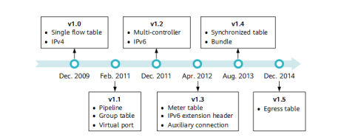

ويقوم ال OF بتخزين قواعد التوجيه لدى أجهزة الشبكة في جداول التدفق Flow Entries ؛ ويعرف التدفق بأنه الرزم packets الواردة إلى منفذ معين ، و يعرف مدخل التدفق Flow Entry بأنه الحدث أو التعليمة الواجب على هذه الرزم الواردة وتشمل إما إضافة أو تعديل أو حذف مسار موجود وذلك وفقا لما يقرره المتحكم .

يوضح الشكل التالي آلية عمل جهاز من الشبكة إذ يتلقى الأوامر والتوجيهات من طبقة التحكم و يقوم بنقل المتطلبات إليها عن طريق واجهة برمجية لبرتوكول Open Flow.

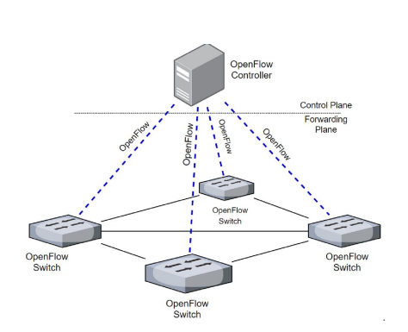

عناصر البنية التحتية في ال Open Flow

تتألف البنية التحتية للشبكات التي تستخدم برتوكول OF من عدد من التجهيزات أو المبدلات التي تعمل وفق قيادة متحكم مركزي

Open Flow Switches ( 1

يتألف هذا المبدل من واحد أو أكثر من جداول التدفق ، حيث تقوم المبدلات بإنجاز عمليات البحث والتوجيه ، ويتم إدارة هذه الجداول من قبل المتحكم الذي يتصل بقناة آمنة مع ال switch، يتألف كل جدول من عدد من المداخل الذي يعرف القواعد التي تتألف كل قاعدة منها من ال header العداد ومجموعة الأفعال المترافقة مع كل فعل جديد .

Open Flow channel (secure channel) ( 2

هي واجهة تربط مكونات open flow مع المتحكم controller ،فمن خلال هذه الواجهة يقوم المتحكم بإدارة وبرمجة جداول التدفق Flow tables الموجودة في المبدل ، ويتم تشفير لقناة بواسطة طبقة النقل TLS: Transport Layer Security ، لكن يمكن العمل مباشرة بواسطة برتوكول التحكم بالنقل TCP.

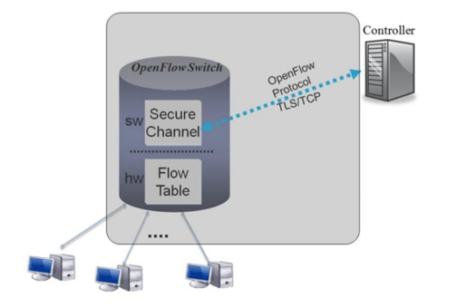

**الفوائد التي قدمتها الشبكات المعرفة بالبرمجيات SDN :**

( 1قابلية البرمجة بشكل مباشر ، والتحكم بشكل مباشر ايضا .

( 2يستطيع مهندس الشبكة التحكم بالشبكة بشكل كامل من مكان واحد حيث يقوم بعمل إدارة وصيانة من مكان واحد .

( 3 تحسين عملية إرسال البيانات في الشبكة من ناحية التوجيه و توزيع الحركية في الشبكة .

( 4 سهولة صيانة الشبكة ومراقبة الشبكة بشكل أوسع وأسهل ، حيث أنه يتواجد وحدة مركزية للتحكم الكامل في الشبكة كلها

( 5توفير عدد كبير من أجهزة الشبكة ،حيث أنه نستطيع عمل أجهزة افتراضية ولكن وهمية غير موجودة في الواقع

( 6ستتواجد شبكات افتراضية برمجية وستكون أسهل بكثير من أن يكون عدة شبكات موجودة في الواقع الحقيقي ، حيث أنه سيوفر لنا الكثير من الوقت وتوفير من ناحية التكلفة وسهولة الإدارة .

( 7يستطيع مهندس الشبكة توسيع الشبكة بكل سهولة بشكل افتراضي وهذا يسهل الكثير من العمل على مهندسي الشبكة ويكون أفضل من أن تكون الشبكة موجودة بشكل حقيقي .

**الميزات التي تقدمها الشبكات المعرفة بالبرمجيات من الجانب الأمني**

تم مؤخرا إجراء الكثير من الأبحاث لتوفير الأمان الجوهري لشبكة بواسطة شبكة ال SDN لذا قاموا بتعميم خصائص شبكة ال SDN ،وكذلك الشبكات التقليدية ، والتي تؤثر على الأمن الذي توفره الشبكة من أجل مقارنة أفضل . تم تلخيص نتائج التعميم في الجدول

( 1إدارة الشبكة : على النقيض من الشبكات التقليدية ، توفر ال SDN رؤية مركزية ، وبالتالي فإن إدارة SDN أبسط من إدارة الشبكات التقليدية، الصيانة أكثر مرونة مما يوفر التكاليف والوقت لمعالجة الأخطاء ويبسط نشر سياسات الشبكة ككل.

يعد دمج تطبيقات الأمان الجديدة (مثل جدار الحماية ) أسهل في شبكة ال SDN نظرا للمرونة والرؤية العالمية في دمج التطبيقات القديمة ، من السهل أيضاً دمج التطبيقات القديمة ، لكن بالإضافة إلى ذلك إن ال SDN توفر من خلال نظرتها العالمية على الشبكة ومرونتها فيما يتعلق بالصيانة و إعادة التكوين بيئة أمان طبيعية لمواجهة التحديات تم تقييم إدارة شبكات ال SDN على أنها إٌيجابية، لأنها أكثر مرونة من الشبكات التقليدية بسبب النظرة العامة ، وتم تقييم إدارة الشبكات التقليدية على أنها سلبية

( 2إدارة الشبكة :

إن الصيانة السهلة لشبكات ال SDN لها تأثير جانبي في توفير التكاليف , من ناحٌي تكاليف الموظفين لأن معالجة الأخطاء أسهل وأقل جهد، إضافة إلى ذلك يمكن أن يؤدي نشر شبكات ال SDN إلى تقليل استهلاك الطاقة للأجهزة من ناحية ،ولم تعد السويتشات مسؤولة عن مهام حسابية قوية من ناحية أخرى.

لذا يتم تقييم هذا المعيار ل SDN على أنه إٌجابي حيث يتم تخفيض الأجهزة ويتناقص استهلاك الطاقة كما يتم توفير تكاليف الصيانة ، على العكس من ذلك تم التقييم في الشبكات التقليدية على أنه سلبي بسب تعقيد الدارة.

العيب المهم في طوبولوجيا شبكة ال SDN هو نقطة الفشل الوحيدة في حال عدم توفر وحدة التحكم ؛ولهذا السبب تم تقييم المتانة في الشبكات المعرفة بالبرمجيات بأنها سلبية، لذا تعد الشبكات التقليدية أكثر قوة ضد الانقطاع بسبب لا مركزيتها ،وهذا هو السبب في أننا نقييم قوة الشبكات التقليدية على أنها إيجابية

( 3 كشف الهجوم وتخفيفه:

لا تزال الSDN قيد التطوير ولا يتم نشرها على نطاق واسع ، مما يسمح لمشغلي الشبكات بدمج عملية الكشف عن هجمات الشبكة والتخفيف منها حسب التصميم، نتيجة هذا تم تقييم إمكانية اكتشاف /تخفيف الهجوم في ال SDN على أنه إيجابي , وتم تقييم هذا المعيار للشبكات التقليدية على أنه سلبي لأن تطبيق التغيرات على هذه الشبكات التقليدية أكثر تعقيد.

**النتائج والمناقشة:**

قمنا بإنشاء الشبكة باستخدام الاداة mini edit :

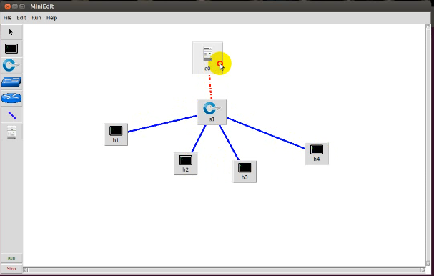

وتم ضبط خصائص الوصلات و المتحكم و المضيف

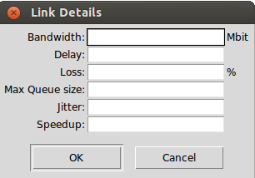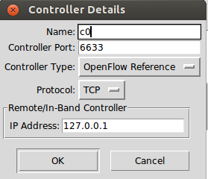

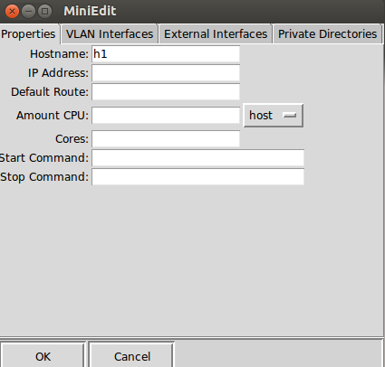

وتم ضبط خصائص الشبكة من خلال

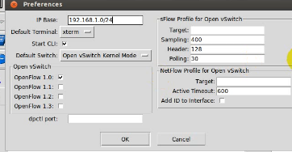

وتم حفظ الشبكة :

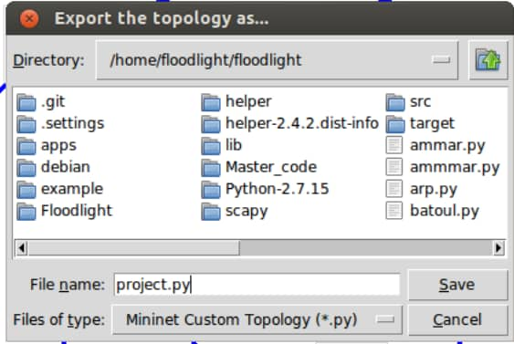

* نقوم بتشغيل المتحكم floodlight
* ندخل إلى ملف التنصيب باستخدام الأمر :
* cd floodlight
* ولتشغيل المتحكم نستخدم الأمر :
* java –jar target/floodlight.jar

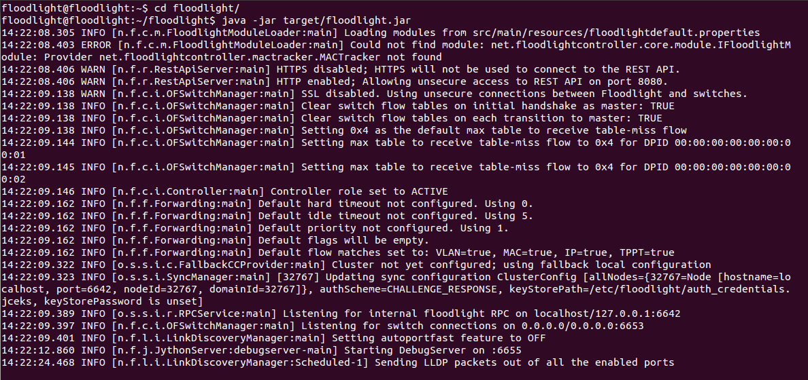

تستخدم الأداة Cbench من أجل دارسة بارامترات التأخير والانتاج لمتحكم SDN

* تحاكي وجود العديد من المبدلات التي تتصل بالمتحكم وإرسال رسائل له.
* تعمل وفق الخوارزمية التالية:
* 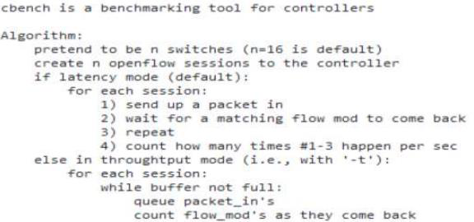
* في حال كنا نريد استخدام أداة Cbench لدارسة التأخير في المتحكم Floodlight من أجل دورتين و 16 مبدل و 10 مضيفين لكل مبدل والتنفيذ دورتين

حيث نلاحظ أن متوسط التأخير هو 7356.99 responses/s

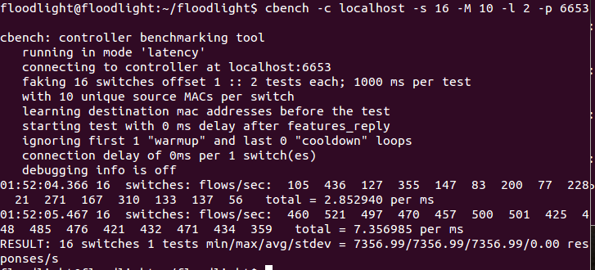

* ومن أجل حساب الانتاجية :

حيث نلاحظ أن متوسط الانتاجية هو

* 71.491responses/s

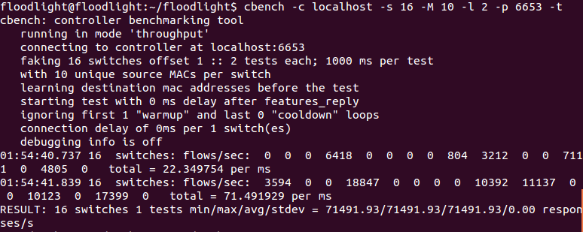

* يمكن قياس التأخير في شبكة SDN وبرنامج mininet من خلال رسائل ping
* مثلا لنأخذ الشبكة

Sudo mn

ومن ثم سوف نقوم باستخدام الأمر

h1 ping –c3 h2

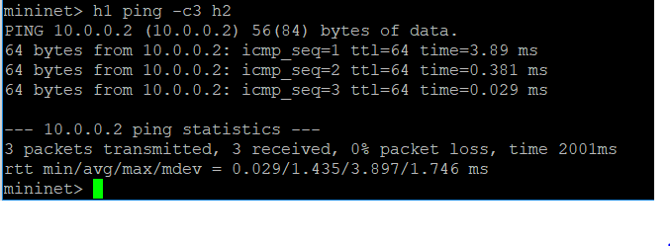

دراسة الإنتاجية :

* **نقوم بإنشاء الشبكة باستخدام الأمر :**

**Sudo mn — topo single,2**

* نقوم بالدخول إلى المستخدمين h1 و h2 من خلال الأمر

Xterm h1 h2

* نقوم بتشغيل أحد المضيفين وليكن h2 كمخدم من خلال الأمر
* نقوم بتشغيل المضيف الأخر h1 كزبون من خلال الأمر
* Iperf –s –p 5566 –i1 > result
* نقوم بتشغيل المضيف الأخر h1 كزبون من خلال الأمر
* iperf–c 10.0.0.2 –p 5566 –t 15
* عملية المعالجة من خلال الأمر



* يمكن عرض القيمة من خلال الأمر more new_result

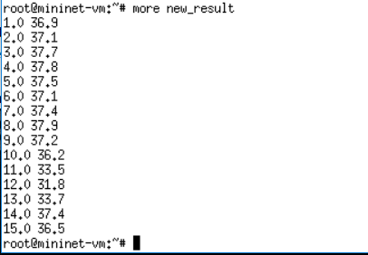

* من أجل الرسم ندخل إلى gnuplot ومن ثم نستخدم الأمر
* plot “new_result” title “tcpflow” with linespoints

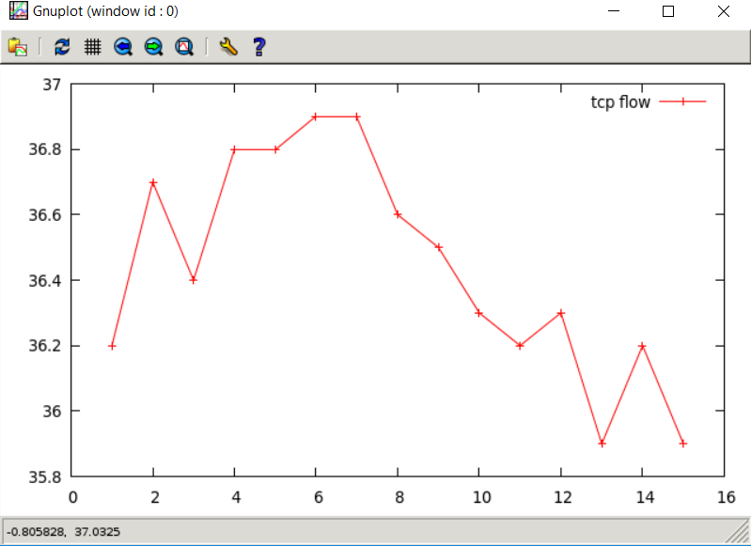

**References**

1. D. Rana and S. Chamoli, “Software Defined Networking (SDN) Challenges, issues and Solution”, in International Journal of Computer Sciences and Engineering, February 2019

[2] floodlight.atlassian.net.available at: https://floodlight.atlassian.net/wiki/spaces/floodlightcontroller/pages/40403023/w eb+gui. Last visit 1 August 2019

1. طالب ماجستير، قسم هندسة الاتصالات والإلكترونيات، كلية الهندسة الميكانيكية والكهربائية، جامعة تشرين، اللاذقية، سورية

   [Shaban.esmaiel99@gamil.com](mailto:Shaban.esmaiel99@gamil.com) **.**
2. * طالب ماجستير، قسم هندسة الاتصالات والإلكترونيات، كلية الهندسة الميكانيكية والكهربائية، جامعة تشرين، اللاذقية، سورية

   **.** [Shaban.esmaiel99@gamil.com](mailto:Shaban.esmaiel99@gamil.com) **.**